# Jvm

Jar里面的类不是一次性全部加载到内存中，而是使用时才加载（自己写的类）

## 加载一个类的步骤

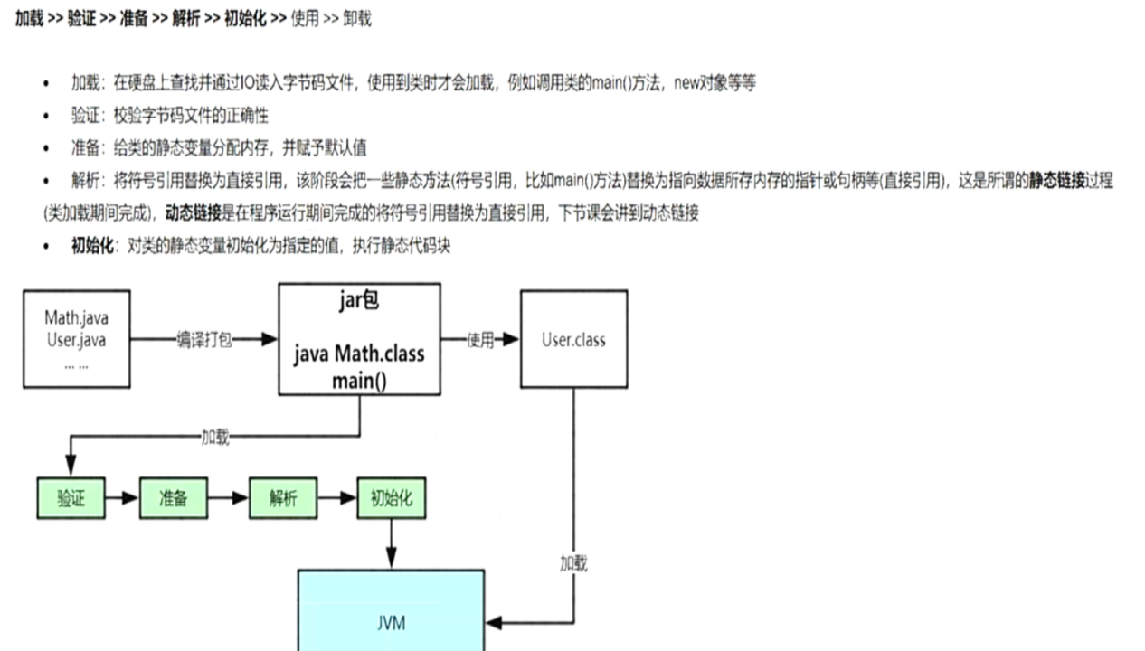

1. 加载：在硬盘上面查找并且通过io来进行读入字节码文件，使用到类是才进行加载，例如调用类的main方法，new对象等等。，加载时会把类元信息放到方法去里面
2. 验证：验证字节码文件的正确性

字解码文件的内容，不能修改，

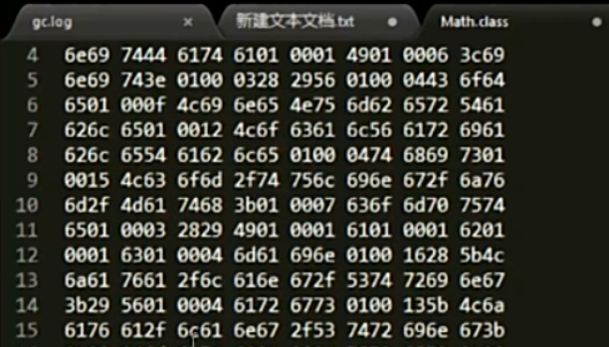

1. 准备： 给类的静态变量分配内存，并赋予默认值
2. 解析： 将符号引用替换为直接引用，该阶段会把一些静态方法（符号引用，比如main方法）替换为指向数据所存内存的指针或句柄（直接引用），这是所谓的静态链接过程（类加载期间完成），动态链接是在程序运行时侯把符号引用替换为直接引用
3. 初始化：对类的静态变量初始化为指定的值，执行静态代码块

## 类加载器和双亲委派机制

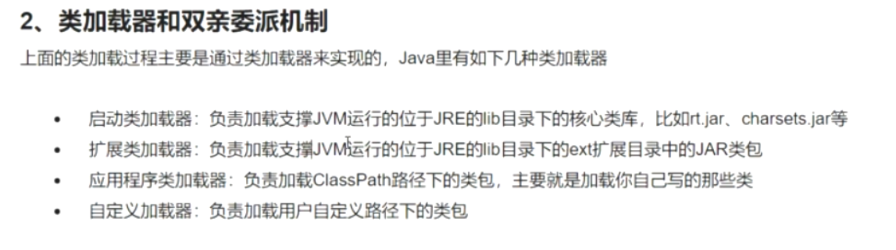

上面类加载的过程主要是通过类加载器实现的

### 四种类加载器

1. 启动类加载器： 负责加载支持jvm运行的位于jre的lib目录下的核心类库，比如rt.Jar等，启动类加载器是c语言写的，打印不出来
2. 拓展类加载器： 负责加载支持jvm运行的位于jre的lib目录下的ext扩展目录中的jar类包。
3. 加载应用程序类加载器： 负责加载class path路径下的类包，主要架子啊自己写的类
4. 自定义加载器：负责加载路径用户自定义路径下的类包

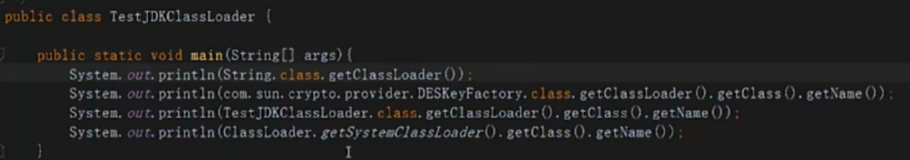

输出结果为

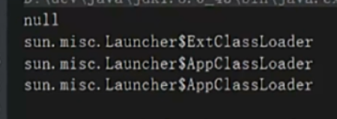

### 自定义加载器

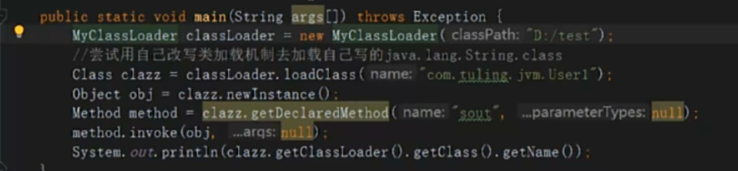

首先继承ClassLoad类

写构造方法加载自定义的路径，

然后重写loadClass方法，传入类，获取class对象

通过反射获取类信息

输出类加载器信息

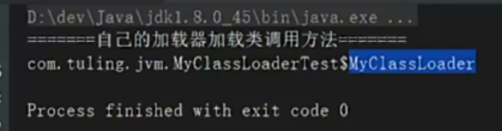

### 双亲委派机制

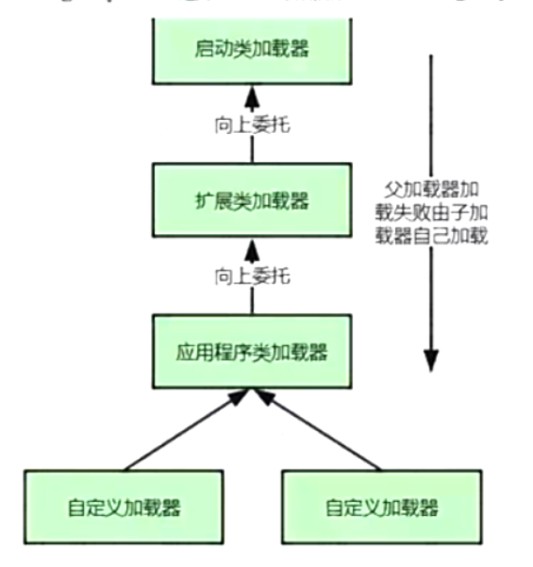



加载一个类会首先委派自己的父类去加载，一直委派到最上面的启动类加载器，渡假紫淇加载失败，找不到，就会由子加载器进行加载，如果所有父类加载器都加载失败，就在自己的类路径下查找加载目标类。



总结：先找父类加载，不行再由儿子自己加载

为什么有双亲委派机制

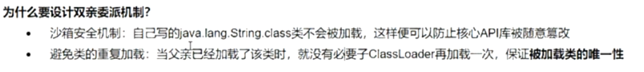

沙箱安全机制：自己写的java.Lang.String.Class类不会被加载，这样防止核心api类库被篡改

避免类的重复加载：当父类已经加载一次，就没有必要子类加载器在加载一次，保证加载类唯一性。

打破双亲委派机制

Tomcat自定义类加载器，打破了双亲委派机制

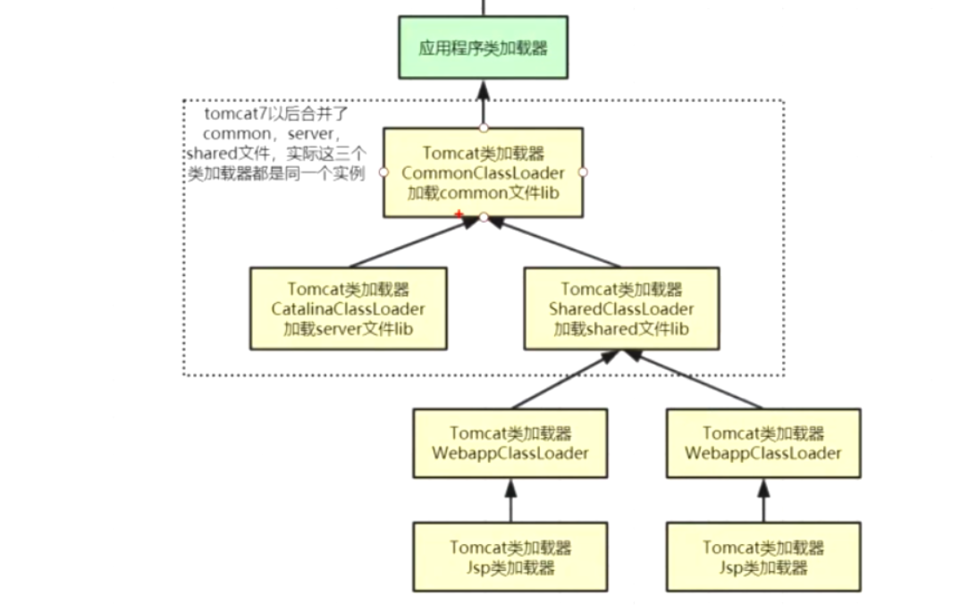

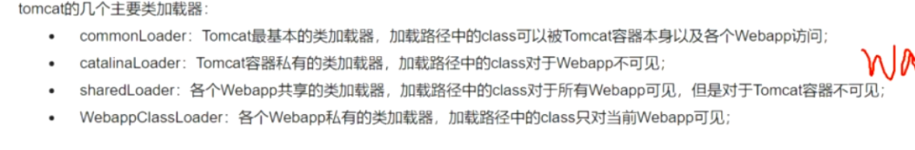

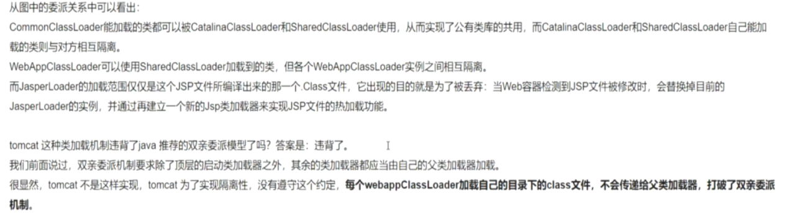

Tomcat要加载多个程序，每个程序的spriing版本不一样，这时就需要隔离性，

Tomcat为了实现隔离性，没有遵守双亲委派机制，每隔webappclassloader加载自己目录下的class文件，不会传递给父类加载器

怎样打破双亲委派机制？

重写loadClass方法，把关于是否在父类中读取删掉，这样运行不了，因为还需要加载核心类库的类，这是一个思路

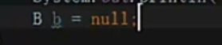

当B b= null时，b会不会被加载？

不会

只有当new（）对象，在main方法使用时才是使用

## 内存区域

### 栈

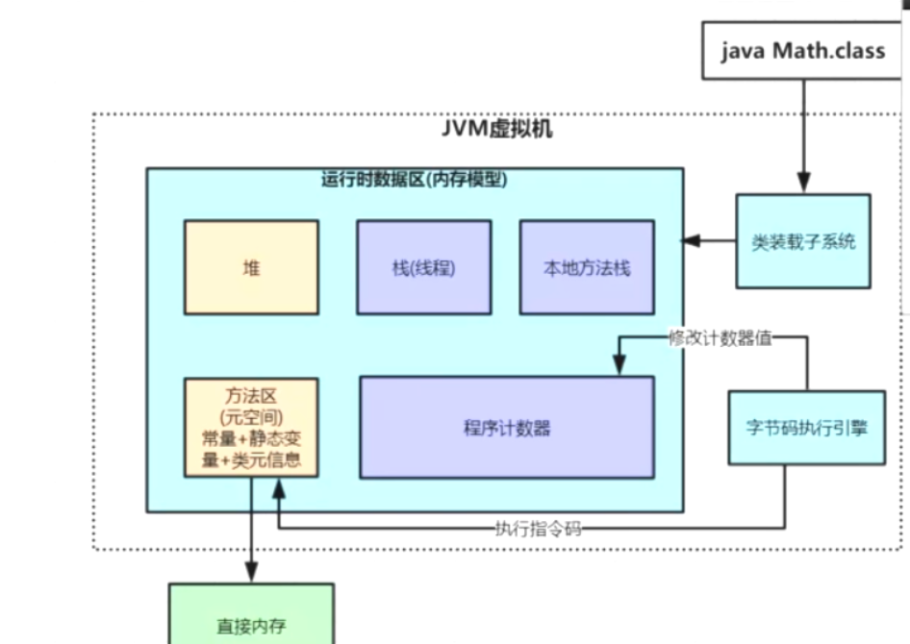

当一个线程每执行一个方法，都会在自己的栈空间开辟一个区域，叫做栈帧。在栈帧中会存放局部变量

栈，先进后出，main方法先进，然后compute方法后进，然后compute方法先执行完先出栈释放内存，然后main方法执行完后出栈释放内存。

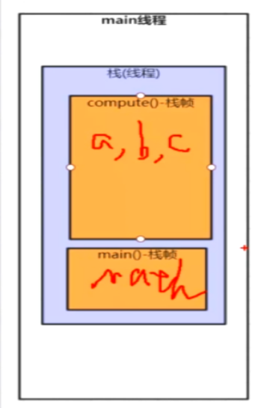

栈帧里面包括： 局部变量表，操作数栈，动态链接，方法出口。

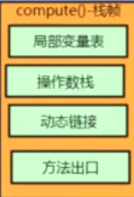

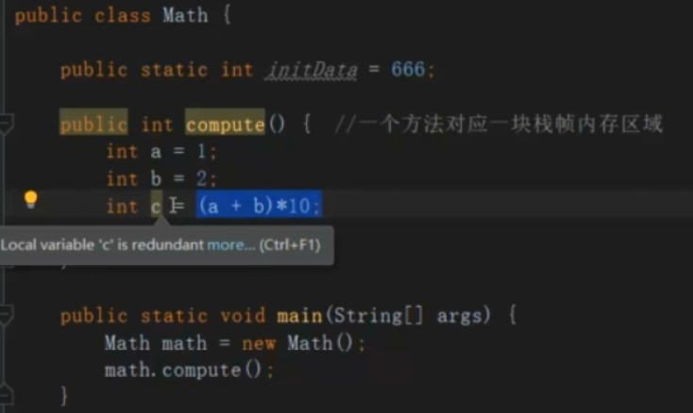

这段代码的执行流程：

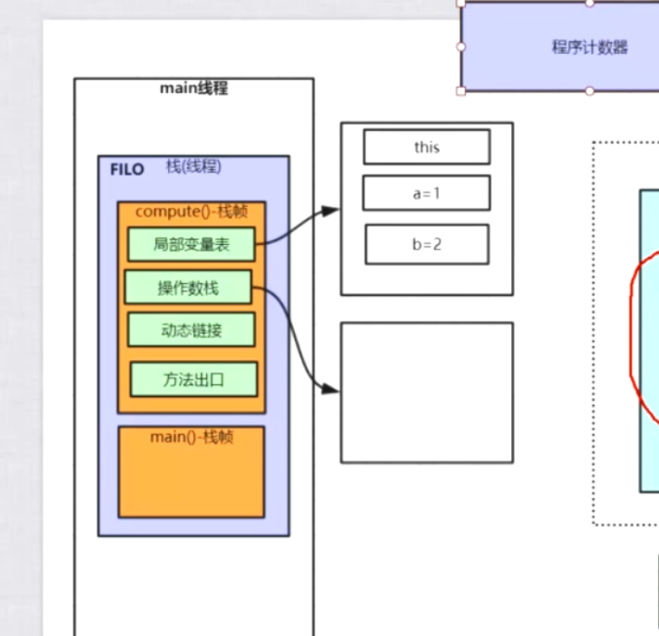

Int a = 1；

Int b = 2；

首先，会把1这个值放入操作数栈里面，然后再把a = 1放入局部变量表中 局部变量表0的位置为this，当前对象的引用。

b的操作和a一样

每个线程都有自己的程序计数器，用来记录程序在执行jvm指令码的位置

Int c = （a+b）*10；

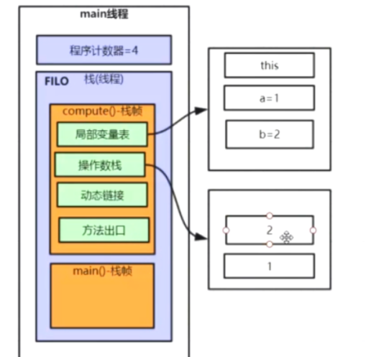

会先把a和b的值1和2装载出来，放在操作数栈里面

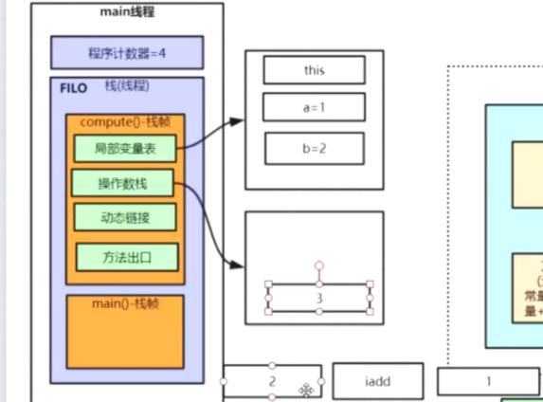

然后进行in类型加法时，把操作数栈里面的1和2拿出来，进行运算，然后把结果3放到操作数栈里面

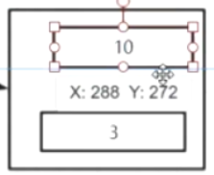

然后再把10放到操作数栈里面

然后在执行乘法

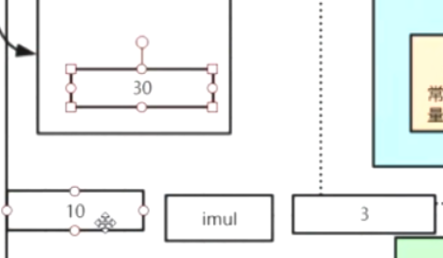

把结果30放入操作数栈里面

然后把30从操作数栈里拿出来，放到局部变量表中，c = 30；

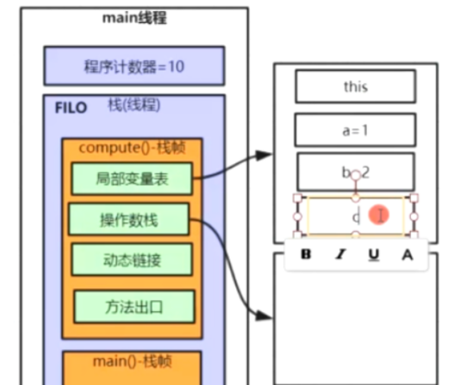

return c；

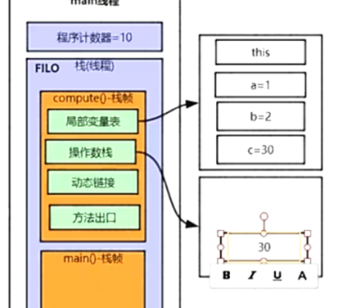

然后把30这个值从局部变量表中拿出来放到操作数栈里面，然后把30返回到主方法里面去。

方法出口： 里面存放了方法执行完后返回到主线程的位置，方法执行完根据这个位置来返回到哪个位置去。

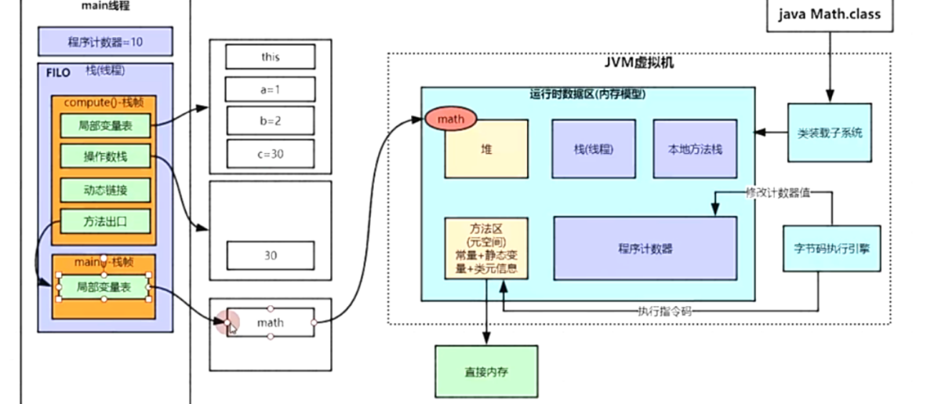

### 方法区

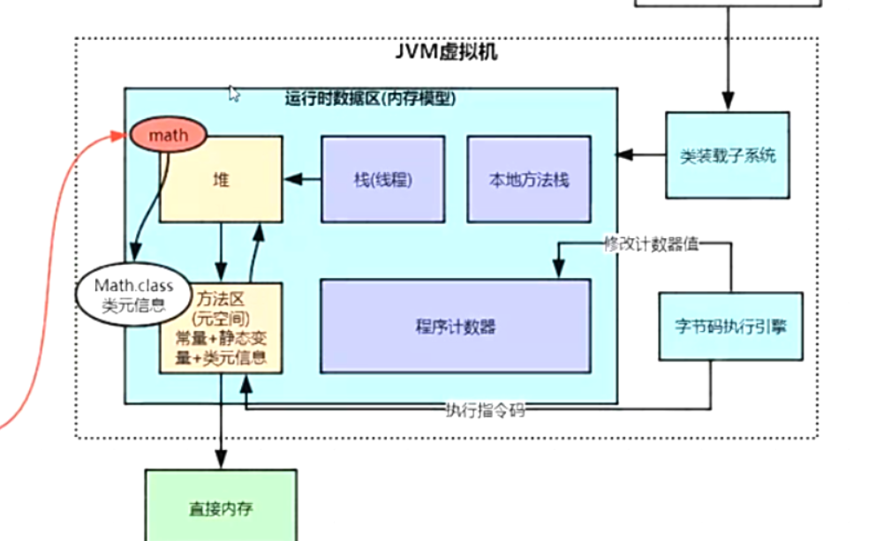

方法区里面的类元信息是类的组成部分，比如方法名，返回值，类的名称，限定符

如果静态变量是对象，那么他就会有指针指向堆

动态链接：把符号引用替换为直接引用，就是把符号通过对象头的头指针，找到方法区的类元信息，把这一系列的入口地址放在栈帧里面的动态链接里面

元空间是方法区的实现，他是直接使用物理内存

### 本地方法栈

本地方法栈：每个线程私有的，本地方法栈为本地方法，为了和c语言做交互，比如c语言的一些局部变量提供内存空间，

### 程序计数器

每个线程都有自己的程序计数器，用来记录执行到哪个jvm指令码、

### 堆

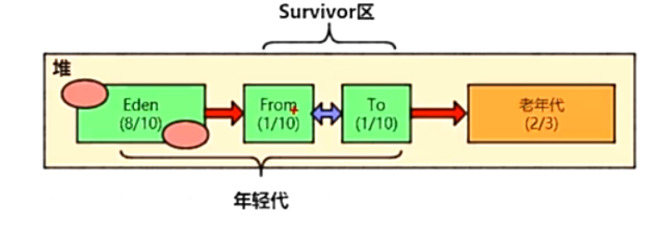

New的对象一般都放在伊甸园区，

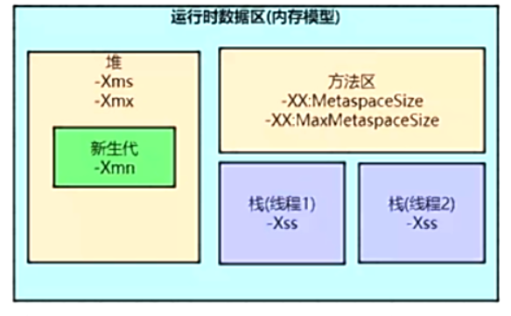

-Xms：初始大小

-Xmx：最大容量

-Xmn：新生代大小

-XX：MetaspaceSize 方法区初始容量大小

-XX：MaxMetaspaceSize 方法区最大容量

-Xss：线程栈容量大小

## 逃逸分析

逃逸分析在即使编译时发生

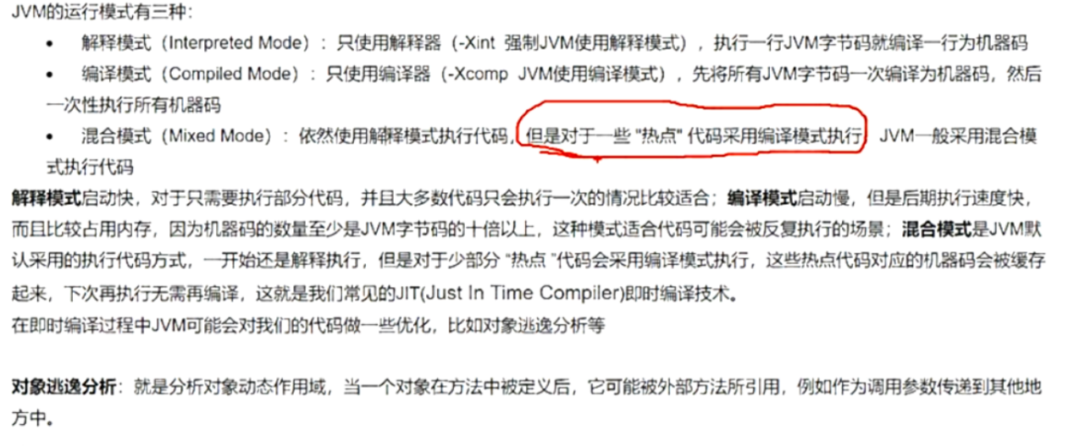

现在jvm都是使用混合模式，一开始用解释模式，对于少部分热点代码会采用编译模式执行，这些热点代码对应的机器码会被缓存起来，下次直接用，这就是即时编译技术JIT

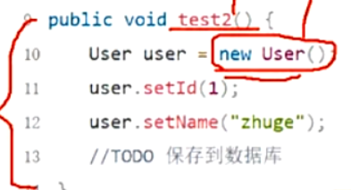

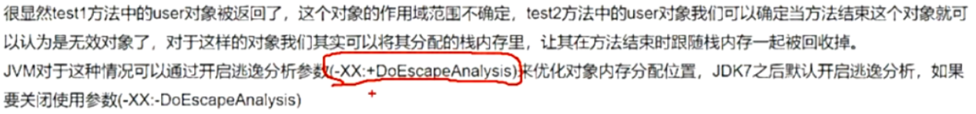

这种情况下，对象不会被方法外的线程调用，他的存活期只在方法里面，在方法结束之后就可以认为user是一个无效对象，对于这样的对象我们可以将他分配到栈内存里面，方法结束时跟随栈内存一起回收

## 垃圾回收过程

Minor（mai nou）

当伊甸园区存储满了后通过字节码执行引擎调用minor gc，来回收无引用对象，然后再把存活的对象移动到survivor区的from区，

然后伊甸园区会被再次存满，然后minor会回收伊甸园区和from区所有的无引用对象，然后把存活对象放到to区

然后放伊甸园区再次存满后，会回收伊甸园区和to区，把无引用对象清理掉后把所有存活对象放到from区，

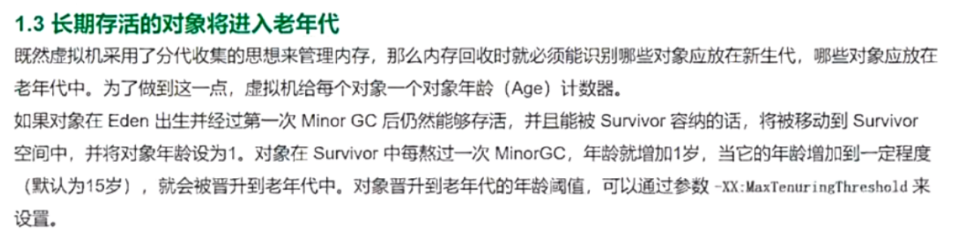

以后伊甸园区存满后会循环这个过程，对象每经历一次minor gc，他在对象头中的的对象年龄就会加一，默认是加到15岁后，还没有被回收，就会把这个对象放到老年区。

Full gc 和minor gc 在执行时都会触发stw（类似于阻塞），为了防止并发问题引发的空指针或者对象收集不干净等很多问题。

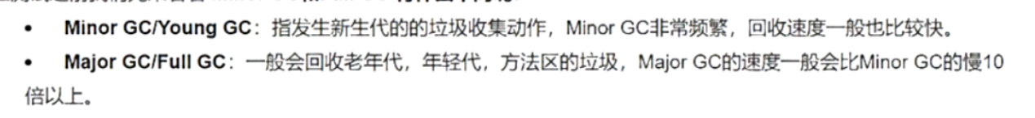

Minor gc指的是新生代的垃圾收集动作，minorgc非常平凡，回收速度也快

Fullgc gc指的是回收年轻代，老年代，方法区的垃圾，速度慢

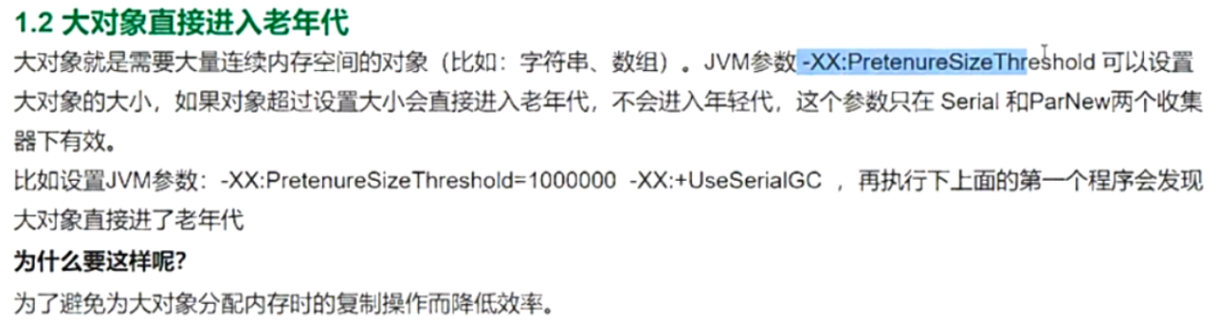

大对象会直接进入老年区，因为大对象需要大量连续地址

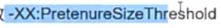通过这个参数设置当对象大于多少时不会进入伊甸园区而会直接进入老年代

大对象一般存活时间长，而且大对象复制特别消耗时间，所以这样设置避免了大对象在from区和to区来回复制降低效率

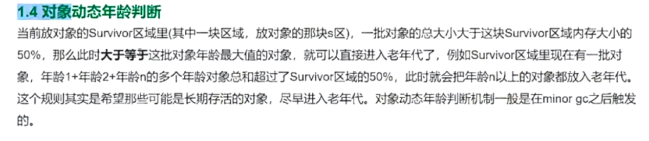

对象的动态年龄判断

就是说，比如经历过minor gc回收之后，发现现在的对象容量已经大于现在所在survivor区的一块区域的一半了（from或者to区），那么就会把对象中容量到达一半之后，假设到年龄为n的对象，就会把年龄为n和n之后的对象都放到老年代

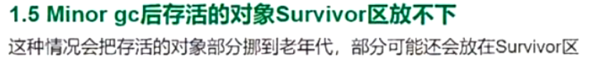

当survivor区放不下时会会把部分存活对象挪到老年代

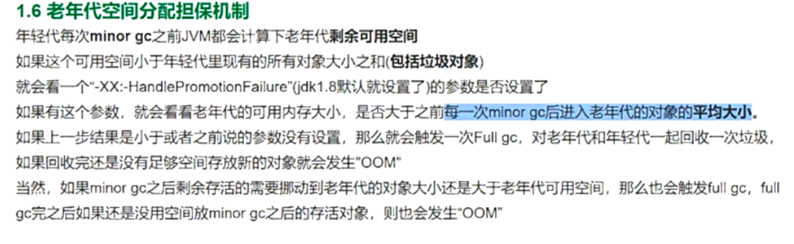

年轻代每次minor gc之前都会计算一下老年代剩余空间大小，如果剩余空间小于年轻代所有对象容量总和（包括垃圾 对象），那么就会有两种情况

1. 如果没有配置，那么直接会进行一次full gc
2. 如果配置了，那么就会计算一下之前出发minor gc之后进入老年代的对象的平均大小，然后用老年代剩余空间和这个平均大小作比较，如果小于平均大小，那么会触发full gc

如果最后老年代容量不够，就会发生OOM

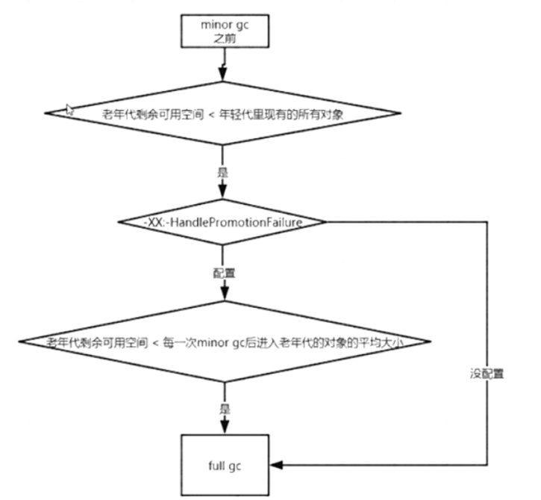

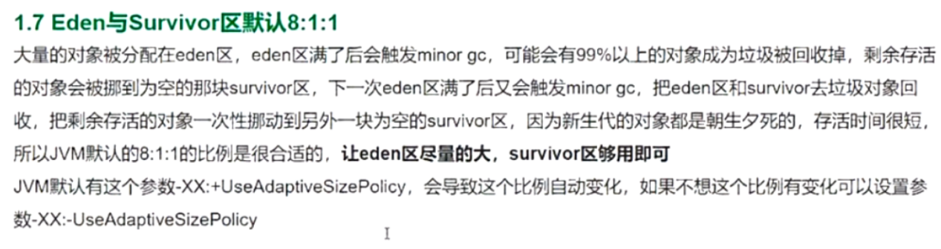

## 如何判断对象可以被回收

### 引用计数器法

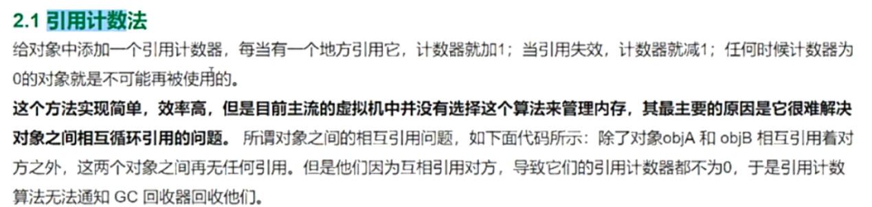

引用计数器，对象被引用，计数器加1，引用失效，计数器减1，当计数器为0则不再使用

有缺陷：解决不了对象间相互依赖引用的问题。

### Gc root根

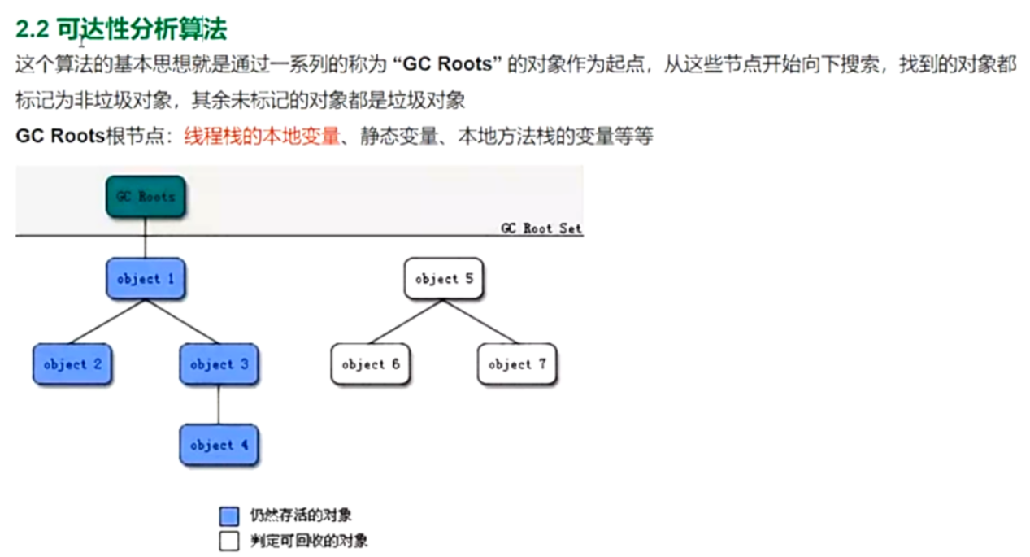

从栈内存的栈帧找出局部变量表然后找出所有的局部变量，找到方法去里面的静态变量，本地方法栈里面的变量，看这些变量是否引用对象，再找这些对象是否引用别的对象，一直到最后一个没有引用任何对象的对象，这条路径上所有对象都被标记为存活对象，其他游离的对象被标记为垃圾对象

### 引用类型

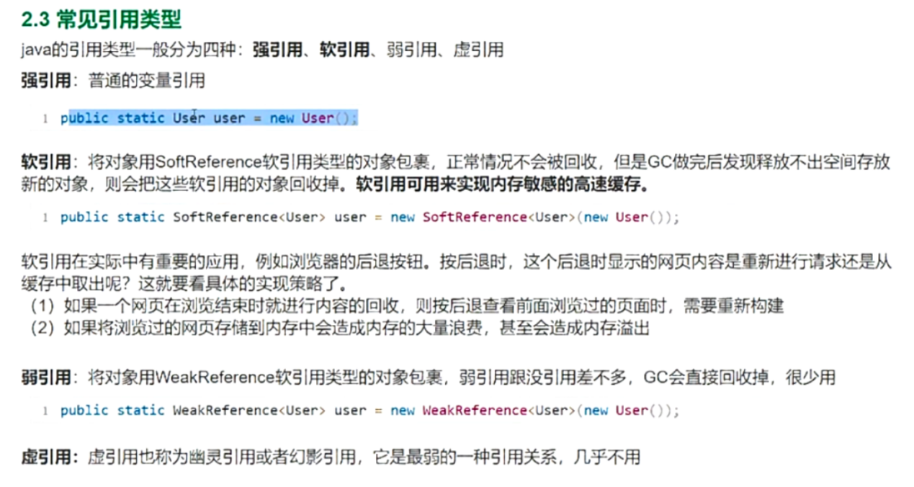

不是所有被引用的对象都不会被回收，引用对象分为四种，强引用，软引用，弱引用，虚引用。

### Finalize方法最终判断是否存活

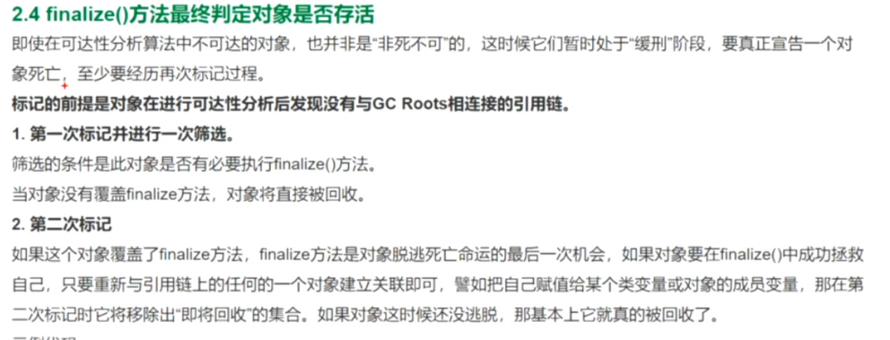

可达性分析后如果没有与gc roots跟相连接的引用链，则进行标记

第一次标记，查看他是否重写finalize方法，没有重写，则下次被回收掉

如果成重写了，则进行第二次标记，查看他的finalize方法是否成功拯救自己（被gcroots根相连接），如果没有，被回收，如果自救，则不会回收

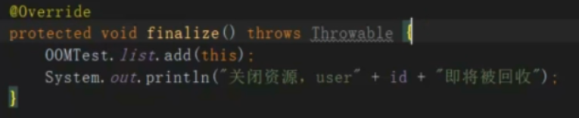

无用的类如何被回收

Full gc会回收方法区的类元信息，只要符合以下三个条件

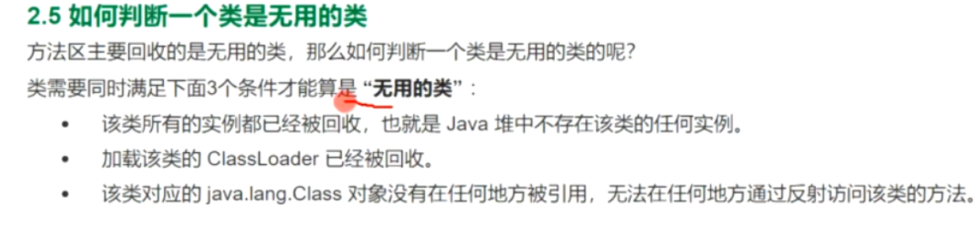

1. 该类的所有实例都已经被回收
2. 加载该类的ClassLoader类加载器已经被回收
3. 该类对应的class对象没有在任何地方被引用，无法在任何地方通过反射访问该类的方法。

## 垃圾收集算法

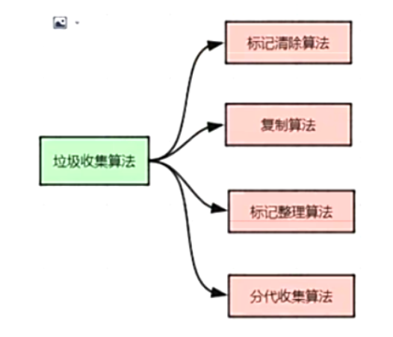

### 1标记清除算法

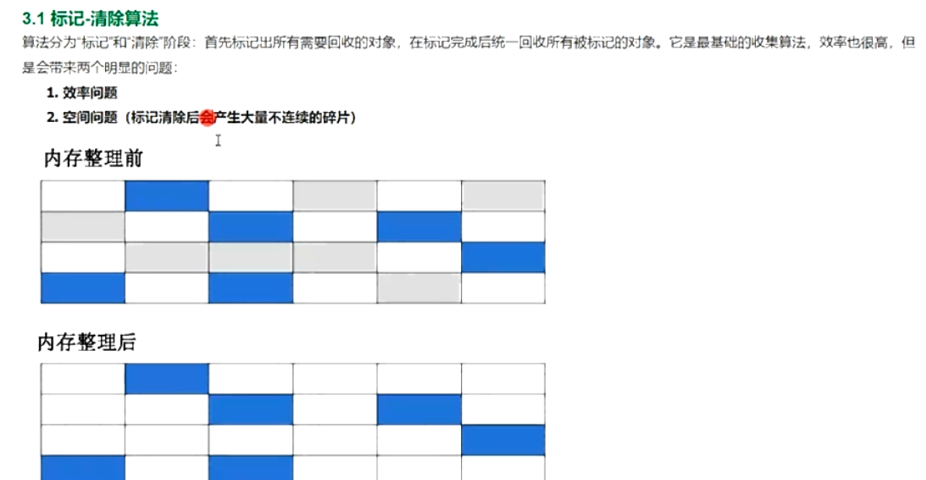

算法分为标记和清除阶段，先标记需要回收的对象，标记完成后统一回收被标记的对象

存在两个问题

1. 效率问题
2. 空间问题（出现大量不连续地址）

### 2复制算法

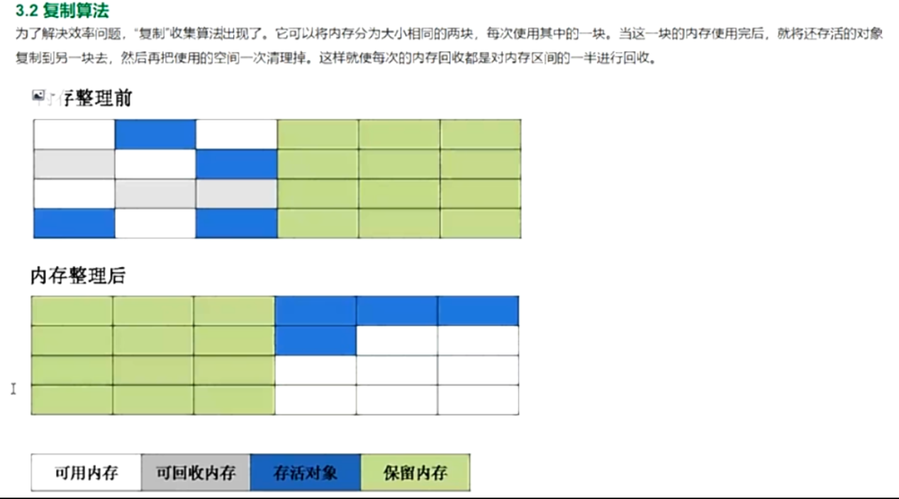

把内存分为大小相等的两块区域，每次只使用一块，当使用的一块使用完后，会把这一块上面存活的对象移动到另一块，然后对这一块内存进行回收，每次都回收内存的一半。

问题： 内存空间只能用一半，利用率太低。

### 3标记整理算法

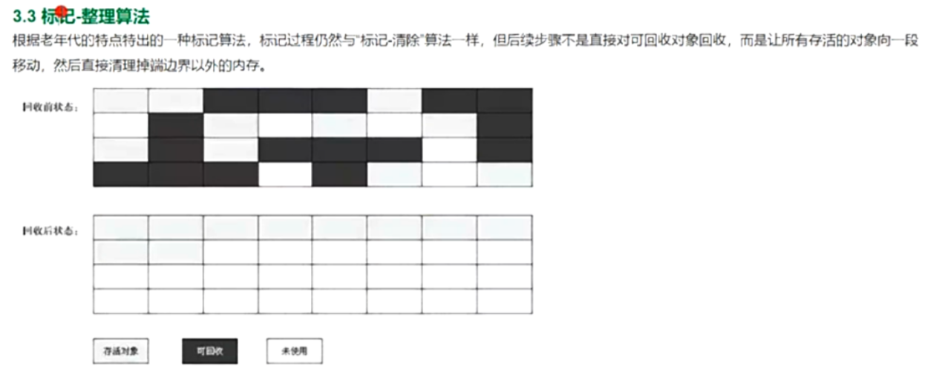

先标记要回收对象，然后把存活对象向一端移动，然后把边界以外的内存全部回收

### 4分代收集算法

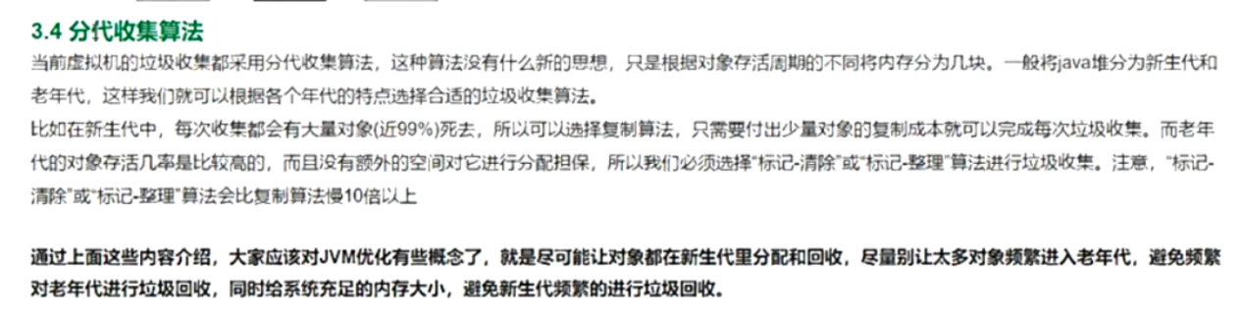

年轻代里面用复制算法，老年代用标记清除算法或者标记整理算法，复制算法快10倍

## 垃圾收集器

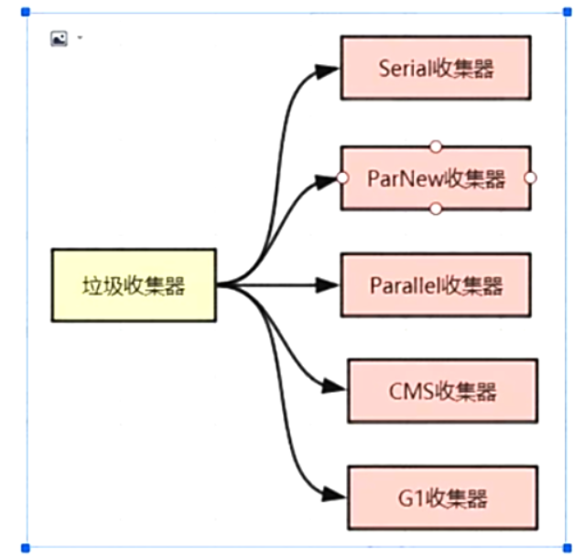

1.1 serial收集器 串行收集器

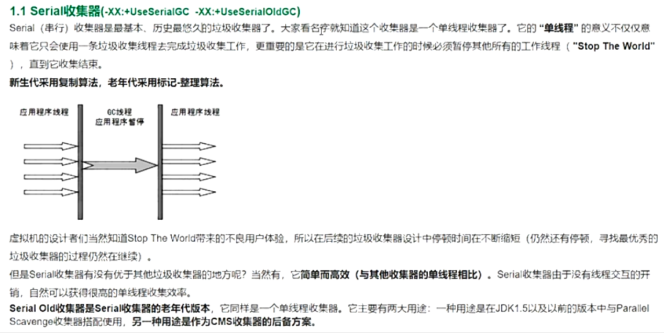

串行垃圾收集器：单线程收集器，工作时必须暂停其他工作线程，直到他回收完

他作为cms收集器的后备方案。

1.2Parnew收集器（怕妞）-------只适合在年轻代

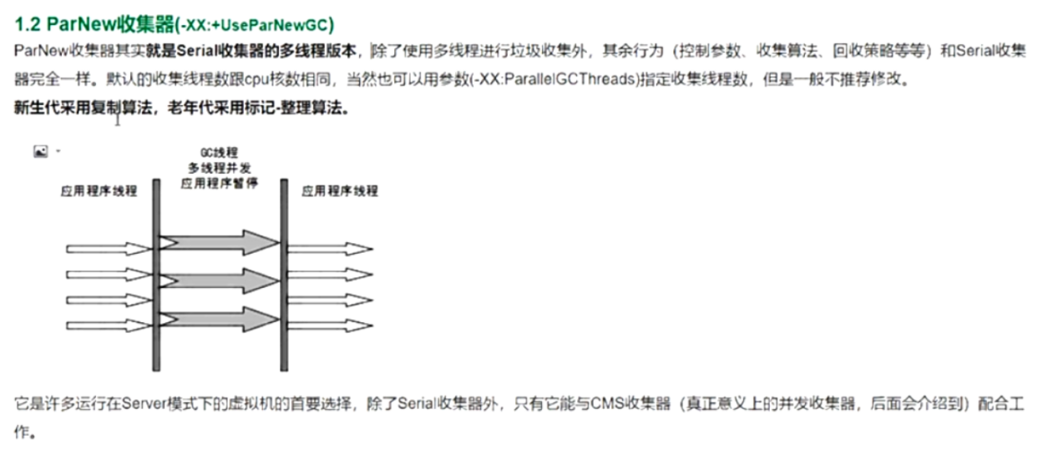

Parnew收集器就是串行收集器的多线程版本，默认收集线程数根cpu核数相同

1.3parallel scavenge收集器

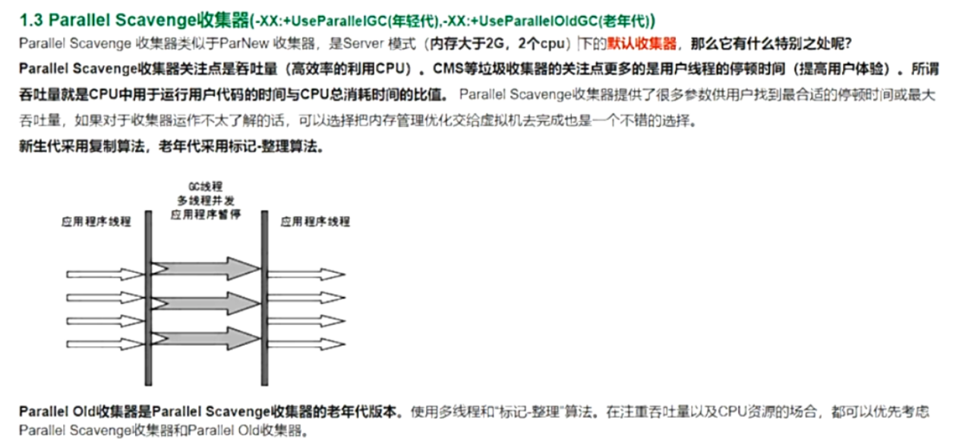

他是大内存下的默认收集器

这种收集器更注重于吞吐量，可以通过参数把程序停顿时间调整在一个范围之内，但是可能不会一次性手收集干净

1.4 CMS收集器

Cms收集器只能用于老年代

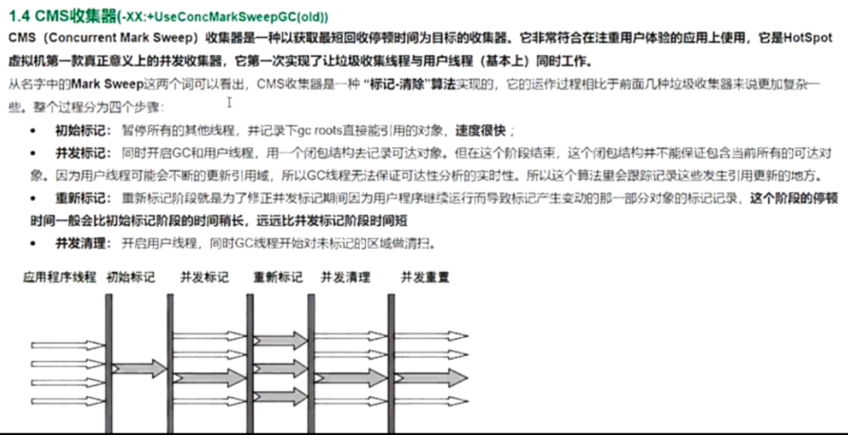

Cms收集器优点：停顿时间特别短，用户体验好

缺点：

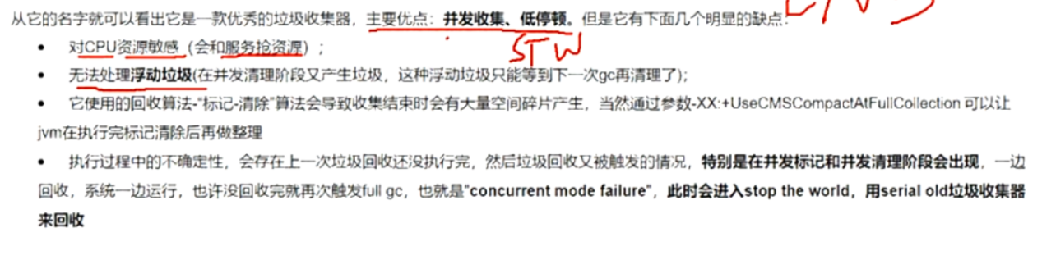

1. 会和服务抢资源，堆cpu资源敏感
2. 无法处理浮动垃圾，就是并发清理阶段产生的垃圾只能等到下一次清理
3. 它使用垃圾清理算法会导致大量空间碎片，通过可以让jvm执行完标记清理后在做整理
4. 执行过程中有不确定性，会发生上一次垃圾回收还没有执行完，然后垃圾回收又触发的情况，会在并发标记和并发清理阶段出现，发生这种情况会进入stop the world，用serial old垃圾收集器回收

G1垃圾收集器

**G1 (Garbage-First)是一款面向服务器的垃圾收集器,主要针对配备多颗处理器及大容量内存的机器. 以极高概率满足GC停顿时间要求的同时,还具备高吞吐量性能特征.**

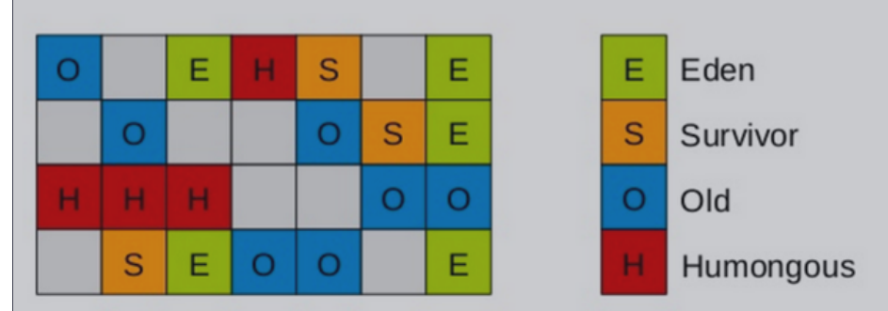

G1将Java堆划分为多个大小相等的独立区域（Region），JVM最多可以有2048个Region。

一般Region大小等于堆大小除以2048，比如堆大小为4096M，则Region大小为2M，当然也可以用参数"-XX:G1HeapRegionSize"手动指定Region大小，但是推荐默认的计算方式。

G1保留了年轻代和老年代的概念，但不再是物理隔阂了，它们都是（可以不连续）Region的集合。

一个Region可能之前是年轻代，如果Region进行了垃圾回收，之后可能又会变成老年代，也就是说Region的区域功能可能会动态变化。

G1垃圾收集器对于对象什么时候会转移到老年代跟之前讲过的原则一样，唯一不同的是对大对象的处理，G1有专门分配大对象的Region叫Humongous区，而不是让大对象直接进入老年代的Region中。在G1中，大对象的判定规则就是一个大对象超过了一个Region大小的50%，比如按照上面算的，每个Region是2M，只要一个大对象超过了1M，就会被放入Humongous中，而且一个大对象如果太大，可能会横跨多个Region来存放。Humongous区专门存放短期巨型对象，不用直接进老年代，可以节约老年代的空间，避免因为老

年代空间不够的GC开销。

Full GC的时候除了收集年轻代和老年代之外，也会将Humongous区一并回收

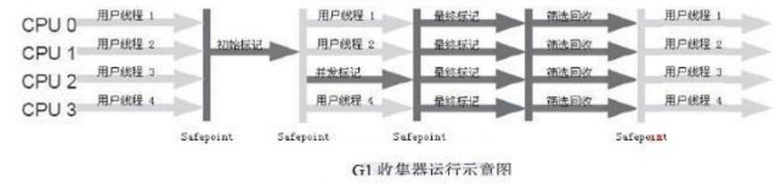

G1收集器一次GC的运作过程大致分为以下几个步骤：

初始标记（initial mark，STW）：暂停所有的其他线程，并记录下gc roots直接能引用

的对象，速度很快 ；

并发标记（Concurrent Marking）：同CMS的并发标记

最终标记（Remark，STW）：同CMS的重新标记

筛选回收（Cleanup，STW）：筛选回收阶段首先对各个Region的回收价值和成本进行

排序，根据用户所期望的GC停顿时间(可以用JVM参数 -XX:MaxGCPauseMillis指定)来制

定回收计划，比如说老年代此时有1000个Region都满了，但是因为根据预期停顿时间，本

次垃圾回收可能只能停顿200毫秒，那么通过之前回收成本计算得知，可能回收其中800个Region刚好需要200ms，那么就只会回收800个Region，尽量把GC导致的停顿时间控制在我们指定的范围内。这个阶段其实也可以做到与用户程序一起并发执行，但是因为只回收一部分Region，时间是用户可控制的，而且停顿用户线程将大幅提高收集效率。不管是年轻代或是老年代，回收算法主要用的是复制算法，将一个region中的存活对象复制到另一个

region中，这种不会像CMS那样回收完因为有很多内存碎片还需要整理一次，G1采用复制

算法回收几乎不会有太多内存碎片。

G1收集器在后台维护了一个优先列表，每次根据允许的收集时间，优先选择回收价值最大的

Region(这也就是它的名字Garbage-First的由来)，比如一个Region花200ms能回收10M垃

圾，另外一个Region花50ms能回收20M垃圾，在回收时间有限情况下，G1当然会优先选择后面这个Region回收。这种使用Region划分内存空间以及有优先级的区域回收方式，保证了G1收集器在有限时间内可以尽可能高的收集效率。

被视为JDK1.7以上版本Java虚拟机的一个重要进化特征。它具备以下特点：

并行与并发：G1能充分利用CPU、多核环境下的硬件优势，使用多个CPU（CPU或者

CPU核心）来缩短Stop-The-World停顿时间。部分其他收集器原本需要停顿Java线程来执

行GC动作，G1收集器仍然可以通过并发的方式让java程序继续执行。分代收集：虽然G1可以不需要其他收集器配合就能独立管理整个GC堆，但是还是保留了分代的概念。

空间整合：与CMS的“标记--清理”算法不同，G1从整体来看是基于“标记整理”算法

实现的收集器；从局部上来看是基于“复制”算法实现的。

可预测的停顿：这是G1相对于CMS的另一个大优势，降低停顿时间是G1 和 CMS 共同的关注点，但G1 除了追求低停顿外，还能建立可预测的停顿时间模型，能让使用者明确指定在一个长度为M毫秒的时间片段(通过参数"-XX:MaxGCPauseMillis"指定)内完成垃圾收

集。

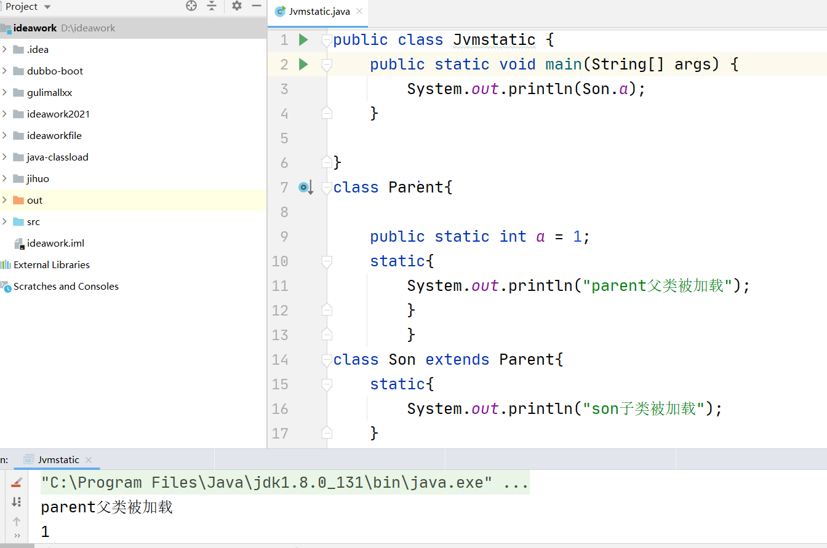

答案是parent父类被加载，1

对于静态字段而言，我们类在首次使用这个静态字段时只会去初始化定义这个静态字段的类

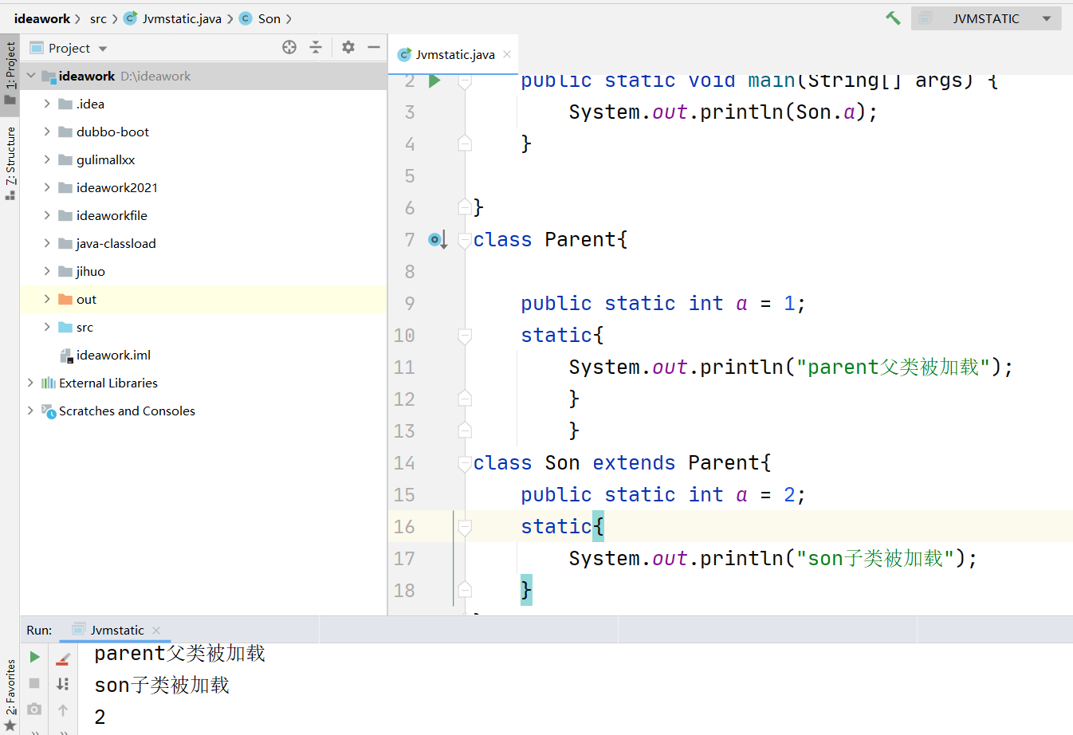

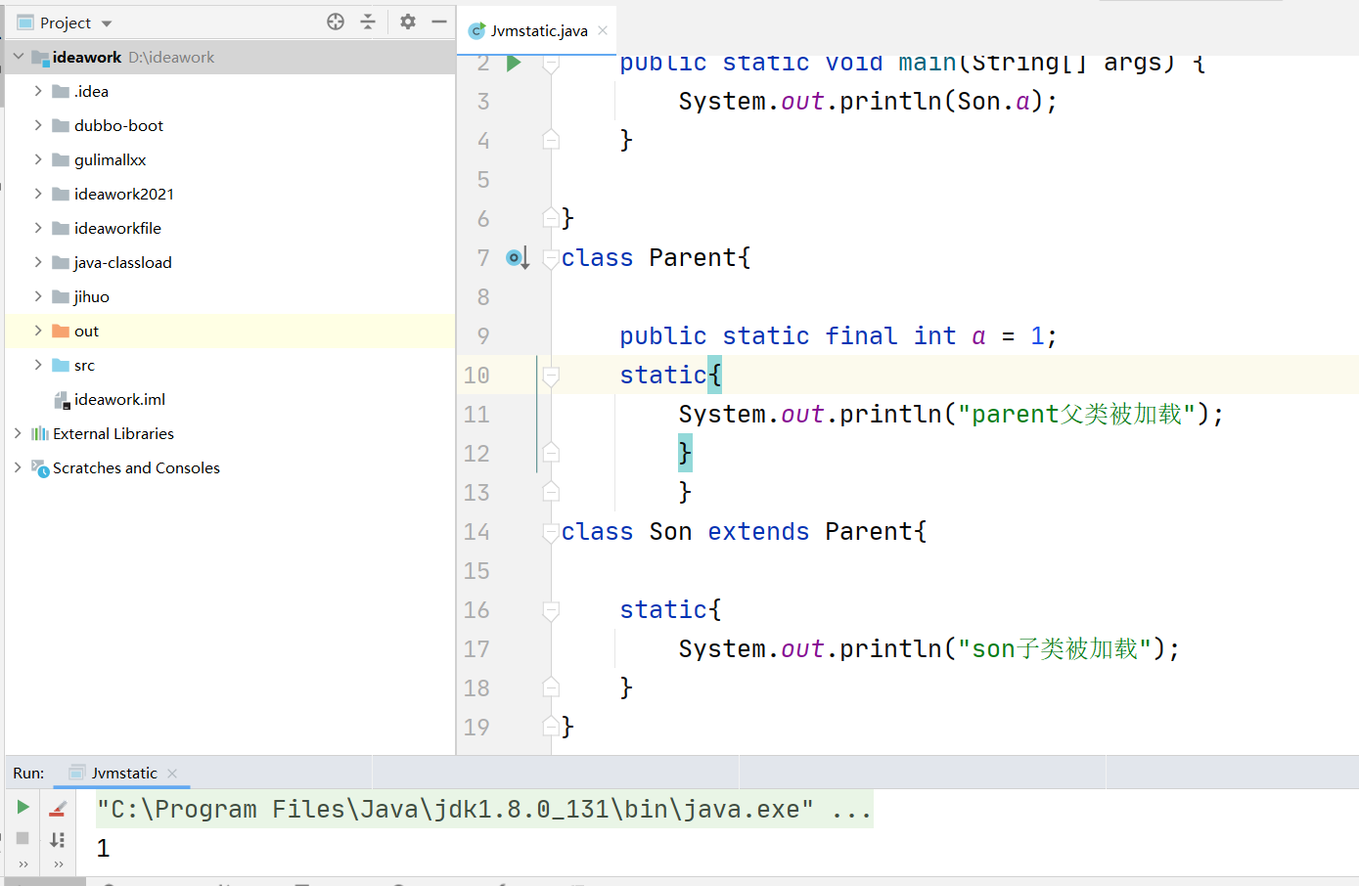

当有final修饰时，只会打印1，因为 对于final字段而言，这个字段在他调用的方法中，这个类在编译阶段就完成了